MODALIDAD ABIERTA

Los nacidos en 2.009 y anteriores.

Los deportistas deberán conocer y respetar el reglamento propio del Balonmano según las normas federativas.

MODALIDAD ADAPTADA

Categorías:

INFANTIL Nacidos/as en 2010 y posteriores
JUVENIL “ “ 2009 - 2008 - 2007
SENIOR “ “ 2006 a 1996
VETERANOS “ “ 1995 y anteriores.

Se aplicará el Reglamento de forma adaptada a las condiciones de los equipos participantes, facilitando el juego durante el transcurso de los partidos, para evitar excesivas diferencias en ellos.

NORMATIVA GENERAL

- El comienzo de esta actividad será a las 11 horas.
- Los equipos podrán ser masculinos o femeninos, pero no mixtos.
- Los equipos estarán formados como máximo por 9 jugadores: de ellos, 1 portero, 6 jugadores de campo y como máximo 2 reservas.
- Si un equipo no comparece a su hora, se dará por perdido el partido.
- Si un centro inscribe a más de un equipo y en el transcurso de la competición realiza algún cambio de jugadores/as entre ellos con respecto al listado inscrito inicialmente, TODOS los equipos de dicho centro serán descalificados de la competición.
- Si un centro inscribe a más de un equipo y hay un número de inscripciones tal, que haga inviable el desarrollo del cuadro de competición, se le comunicará la imposibilidad de esta situación en aras a que cada centro/entidad deportiva tenga, al menos, un equipo compitiendo.
- Cada equipo deberá contar con 2 equipaciones distintas o petos, para en caso de coincidencia con el equipo contrario poder cambiar.
- Será necesario el uso de calzado deportivo.
- La duración de los partidos se acomodará al tiempo disponible, siempre con disputa a reloj corrido.
- El calendario y duración de los partidos se facilitará a los equipos unos días antes de la actividad.
- En caso de empate con goles, el equipo ganador será el que haya marcado el primer gol del partido.
- En caso de empate sin goles, se lanzará 1 penalti por cada equipo, y de continuar el empate, seguirán lanzando alternativamente hasta que uno de ellos falle, a igual número de lanzamientos.
- Habrá medallas de oro, plata y bronce para los jugadores de los 3 primeros equipos clasificados en la Modalidad Abierta, tanto en categoría masculina como femenina.
- Habrá diploma para los 2 primeros equipos de Modalidad Adaptada.
- El desarrollo de la competición se efectuará por eliminatorias sucesivas.
- Cualquier duda o interpretación de estas Normas, la resolverá un Comité Técnico, designado al efecto por la Dirección General de Actividad Física y Deporte y que, en todo caso, estará formado por un Técnico Federativo, un Representante del IES Alfonso II y un Técnico de la Administración Deportiva.
- Se aplicará el Reglamento de la Real Federación Española de Balonmano, salvo lo especificado en esta Normativa Técnica.
- El plazo de inscripción finaliza 15 días antes de la actividad.

ADAPTACIÓN DE NORMATIVA

Obligatoria tanto para categoría Abierta como Adaptada

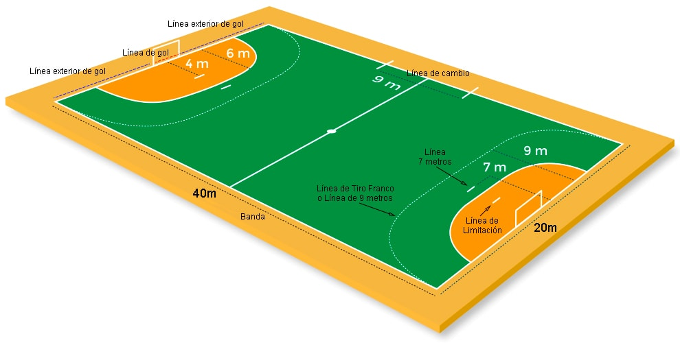

1.- La defensa no podrá ser presionante. Los 6 jugadores del equipo que le corresponda la defensa deberán ubicarse entre las líneas de los 6 y 9 metros.

2.- No existirán dobles.

3.- No existirán pasos.

4.- Como adaptación a la eliminación de esas dos situaciones reglamentarias, el tiempo de posesión con el balón de cada jugador no podrá exceder los 5 segundos.

5.- Para que un gol sea válido, el balón deberá ser jugado por al menos 3 jugadores del equipo que ataca. Esta norma no es precisa si el gol es conseguido de área a área por el portero.

6.- No podrá jugarse con portero-jugador en ninguna situación de partido.

DISPOSICIONES FINALES

Esta convocatoria puede sufrir modificaciones según sean necesarias para adecuar el efectivo desarrollo de la jornada a las condiciones de cualquier índole que pudieran surgir en el momento de su celebración.

Los Juegos del Principado de Asturias de Deporte Adaptado garantizan la igualdad efectiva de hombres y mujeres como uno de sus principios básicos de actuación. A tal fin, las menciones genéricas en masculino que aparecen en esta normativa se entenderán referidas también a su correspondiente femenino, salvo aquellos supuestos en que específicamente se haga constar que no lo es así.

